本校101學年度第一學期國中部英語演講比賽優勝頒獎101.11.16.
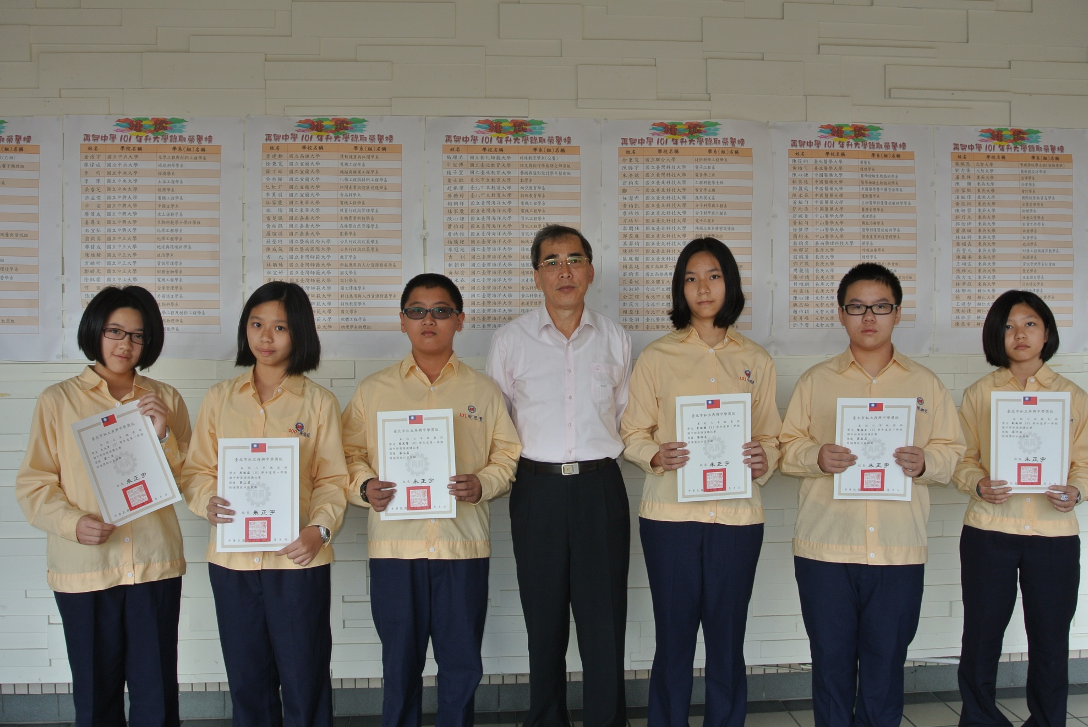
獲獎同學：第一名：王大芊（七孝）、第二名：吳依庭（八忠）、第三名：周恩賢（七義）、第四名：李琬儀（七愛）
第五名：陳昶全（七信）、第六名：劉禹沛（七和）

